Использование дистанционных образовательных технологий
в очном обучении на занятиях спецдисциплин

Женихова Н.В., преподаватель спецдисциплин
(natalvj@mail.ru)
Сибирева С.А., методист
СПб ГБПОУ «Колледж информационных технологий»
(sibsvet-2007@mail.ru)

АННОТАЦИЯ
В данной статье рассматривается вопрос использования дистанционных образовательных технологий в очном обучении на занятиях по спецдисциплине «Базы данных» в колледже. Целью данной статьи является представление личного опыта преподавателя в использовании дистанционного образовательного курса.

Реализация идей информатизации образования требует разработки специальных методов и форм обучения, обеспечивающих переход от иллюстративно-объяснительных методов и механизмов усвоения материала к овладению умением самостоятельно приобретать новое знание, используя информационно-коммуникационные технологии. Результат обучения напрямую зависит от того, какие инновационные методы, приемы и средства ИКТ использует преподаватель на своих занятиях. Несмотря на большое количество учебников и учебных пособий по преподаваемым дисциплинам в области информационных технологий, все еще ощущается нехватка учебных материалов, адаптированных к образовательному процессу колледжа.
Преподаватели СПб ГБПОУ КИТ прошли большой путь от бумажных вариантов учебных пособий до создания веб-сайтов и разработки дистанционных образовательных курсов.
В настоящее время преподаватели спецдисциплин СПб ГБПОУ КИТ накопили очень ценный опыт внедрения дистанционных образовательных технологий в учебный процесс очного обучения.
С сентября 2011 года в колледже при изучении дисциплины «Базы данных» используется электронный УМКД в системе дистанционного обучения Moodle. Внедрение данного УМКД, на наш взгляд, значительно расширило возможности предоставления учебной информации и позволило студентам осуществлять самоконтроль усвоения учебного материала.
На сайте колледжа www.spbkit.edu.ru используется разработанный преподавателем Жениховой Н.В. дистанционный образовательный курс «Выборка и модификация данных в базе данных SQL Server» (рис.1).
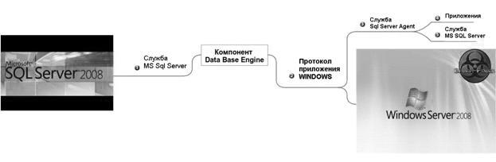
Рис.1 Окно дистанционного курса

Использование данного курса позволяет организовать на занятиях самостоятельную учебную деятельность студентов, которая становится более управляемой, программированной, дополненной виртуальными лекциями, работой в группах над общим заданием, что приводит к смещению акцентов на самоконтроль.
Дистанционный образовательный курс представляет собой комплекс средств для изучения теоретического материала, выполнения практических работ и диагностики студентов, изучающих дисциплину или модуль Технология разработки и защиты баз данных» как во время аудиторных занятий, так и при самостоятельной подготовке.
Курс включает в себя три темы из изучаемых в МДК02.02 «Технология разработки и защиты баз данных», что позволит изучить операторы Transact SQL: SELECT, INSERT, UPDATE, DELETE и способы их применения для получения и модификации данных.
Дистанционный образовательный курс состоит из четырех модулей.
В модуле «Информационные материалы» представлены теоретические материалы и аудио-файлы по всем темам, видеоматериалы включают интернет ресурсы для изучения оператора выборки в SQL Server (12 интернет ссылок), а также вопросы для самоконтроля и вопросы к зачету по курсу. Документ «Проверь свои знания и умения» содержит Лист для решения проблемы (рис.2).
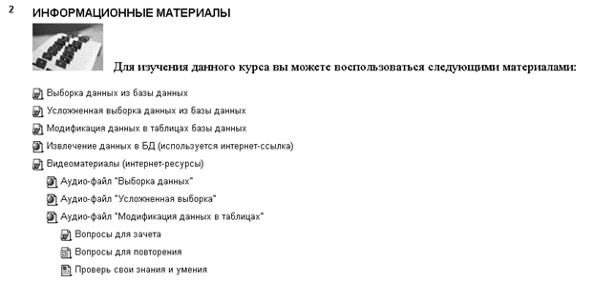
Рис. 2 Модуль «Информационные материалы»

В модуле «Практикум» представлены материалы для выполнения практических работ по всем темам. Также реализована возможность отправить преподавателю сценарии практических работ в виде файла, студенты могут задать вопросы, возникшие при изучении курса через форум «Общение с преподавателем» (рис.3).
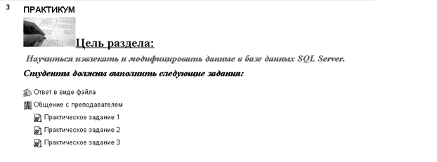
Рис.3 Модуль «Практикум»

В модуле «Диагностика студентов» представлены дифференцированные задания разного уровня сложности (рис.4). 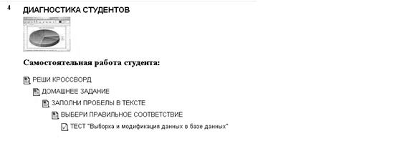
Рис.4 Модуль «Диагностика»

Модуль «Выводы» предназначен для преподавателя, где можно подвести итог по изучению данного курса и отметить лучших студентов и работы. Данный ресурс предоставляет возможность самостоятельного выбора интенсивности обучения, осуществления обратной связи с преподавателем, получения индивидуальной консультации преподавателя, а также позволяет приобрести практические навыки, повысить образовательный уровень, выбрать задания любого уровня сложности.
Данный курс может использоваться при очной и дистанционной формах обучения, что позволит преподавателю отказаться от утомительных повторов информации и сосредоточить внимание на индивидуальной помощи студентам.
В результате работы с данным курсом у студентов формируются общие и профессиональные компетенции: способность организовывать собственную деятельность, выбирать типовые методы и способы выполнения профессиональных задач, оценивать их эффективность и качество; развиваются навыки самостоятельной разработки объектов базы данных, способность реализации методов и технологии защиты информации в базах данных; улучшается способность использования информационно-коммуникационных технологий в профессиональной деятельности.

